**Akutní a chronické poškození jater, jaterní selhání**

**1) Akutní selhání jater**

= život ohrožující selhání jaterních funkcí, syndrom vznikající při zániku hepatocytů, definováno jako přítomnost koagulopatie a encefalopatie u nemocných bez přítomnosti jaterní cirhózy

- hyperakutní - encefalopatie a koagulopatie do 7 dnů od prvních projevů, často otok mozku

- akutní - do 28 dnů

- subakutní - do 6 měsíců, často ascites, portální hypertenze

**Etiopatogeneze**

- nejčastější příčinou intoxikace - paracetamol (antidotum N-acetylcystein), halotan, vzácnější muchomůrka zelená

- idiosynkratické reakce na léky - NSAID, ATB, isoniazid, propylthiouracil aj.

- infekce - hepatotropní viry (HBV, HCV až 70%), EBV, CMV, herpesviry, parvovirus B19

- akutní steatóza u těhotných - spojena s preeklampsií

- Wilsonova choroba - fulminantní průběh

- Budd-Chiariho sy

- autoimunitní hepatitida - fulminantní průběh

- akutní steatóza jater

- šokové stavy

**Klinický obraz**

- zhroucení funkce jater (proteosyntéza, glukoneogeneze, porucha exkrece bilirubinu) → koagulopatie (nízký poločas), ikterus, hypoglykémie, encefalopatie, krvácení do GIT, MAc

- prodromy nespecifické - subikterus, slabost, nauzea, bolesti břicha

- porucha vědomí - kvalitativní/kvantitativní

- MODS, sepse s metabolickým rozvratem, hepatorenální sy

**Terapie**

- symptomatická, na JIP/ARO

- edém mozku - antiedematózní poloha, mannitol

- stabilizace oběhu, korekce hypotenze

- selhání ledvin - HD, hemodiafiltrace

- koagulopatie, DIC - plazma, vit. K, koagulační faktory

- korekce hypoglykémie a vnitřního prostředí

- sepse - ATB (cefalosporiny III. generace + vankomycin)

- transplantace - King’s college kritéria, KI nekontrolovaná intrakraniální hypertenze, refrakterní systémová hypotenze, sepse, ARDS

- extrakorporální podpora (MARS, Prometheus) - bridge to transplant, kombinace albuminové a konvenční dialýzy (albumin funguje jako selektivní adsorbent)

**2) Chronické hepatitidy**

- více než 6 měsíců, virové hepatitidy B, C, D, autoimunitní vč. PBC a PSC

**Virová hepatitida B**

- DNA virus, pouze 1-5% přechází do chronicity, přenos parenterálně

- příčina jaterní cirhózy, hepatocelulární ca

- 2 formy: nosičství HBsAg (HBsAg +, HBeAg a HBV DNA -) - normální ALT a histologie

aktivní virová replikace HBV (HBsAg +, HBeAg +, HBV DNA +) - nekrózy hepatocytů, fibroprodukce až cirhóza

- terapie - pegylovaný IFN-alfa, při selhání entecavir, tenofovir, lamivudin, cílem dosažení dlouhodobé remise, nelze zcela eliminovat

**Virová hepatitida D**

- RNA virus, vždy současně s infekcí HBV - superinfekce/koinfekce

- endemická v Jižní Americe, Středomoří, Rumunsku, Africe

**Virová hepatitida C**

- RNA virus, přechod do chronicity 70-90%, přenos parenterálně (hlavně narkomani)

- anti-HCV, HCV RNA (negativní po vyléčení, protilátky trvale)

- často asymptomatická, elevace ALT, extrahepatální manifestace (kryoglobulinémie, artralgie, Raynaudův fenomén, vaskulitida, nefropatie)

- sdruženo s DM, AI thyreoiditis, NH lymfomy

- terapie - pegylovaný IFN-alfa v kombinaci s ribavirinem

**Autoimunitní hepatitidy**

- genetická predispozice (HLA II), spouštěč (infekce)

* **AIH I. typu** - u mladých žen, ANA, ASMA, někdy p-ANCA, často sdruženo s jinými AI (UC, Graves-Basedov, AI thyreoiditis)
* **AIH II. typu** - děti, LKM-1, sdruženo s jinými AI (DM I.typu, AI thyreoiditis)

- klinicky často bezpříznakové, elevace JT (AST > 5x, ALP < 2x), polyklonální hypergamaglobulinemie, někdy únava, dyspepsie, ikterus, hepatomegalie, vzácně fulminantní průběh

- terapie - kortikoidy + azathioprin (event. cyklosporin A, transplantace)

**3) Alkoholické postižení jater**

**Steatóza jater**

- zvýšená produkce a snížená oxidace mastných kyselin → ukládání tuků - reverzibilní

- mikrovezikulární steatóza

- asymptomatická, hepatomegalie, mírná elevace transamináz, elevace GMT, UZ nález

**Alkoholická hepatitida**

- steatóza + nekrózy hepatocytů, proliferace žlučovodů, cholestáza

- po alkoholovém excesu či dlouhodobě vysoké dávky alkoholu (>100g/den)

- akutní forma i dramatický průběh s ascitem, encefalopatií, koagulopatií, AST/ALT > 2, elevace GMT, ikterus, nápadná leukocytóza

- terapie - komplexní (vnitřní prostředí, infekce, ascites, encefalopatie, koagulopatie, krvácení), kortikoidy, abstinence

**Alkoholická cirhóza** (viz níže)

**4) Nealkoholická steatóza a steatohepatitida (NASH)**

- pokročilá a progresivní steatóza v kombinaci s přítomností zánětu a fibrózy

- spojena s obezitou a metabolickým sy - inzulinová rezistence, porucha metabolismu glukosy, smíšená dyslipidémie → TNF-alfa

- makrovezikulární steatóza, smíšená zánětlivá infiltrace, oj. nekrózy, fibróza

- diagnostika - elevace AST, ALT, sono nález, biopsie, elastografie

- terapie - redukce hmotnosti, změna životosprávy, kladný vliv metformin, statiny

**5) Cirhóza jater**

- difuzní jaterní léze se zánětlivými a nekrotickými změnami způsobující fibrózu a uzlovitou přestavu, ireverzibilní, riziko karcinomu

- mikronodulární (< 3mm, metabolické příčiny - alkohol) x makronodulární (až několik cm, hepatitidy, léky, toxiny, AI)

- nejčastěji alkoholická, méně chronické virové hepatitidy, toxiny, infekce, AI, cholestáza, metabolické choroby, chronická venostáza

- klinický obraz variabilní - od asymptomatického po jaterní selhání

- dekompenzovaná cirhóza - projevy poruchy syntetické či exkreční fce, portální hypertenze

- Child-Pugh klasifikace (ascites, encefalopatie, bilirubin, albumin, INR - A, B, C)

- MELD skóre (Model for End-stage Liver Disease) - odhad prognózy dle INR, krea, bilirubinu

- diagnostika - UZ nebo CT, biopsie není podmínkou, elastografie

- terapie - kauzální + symptomatická, transplantace

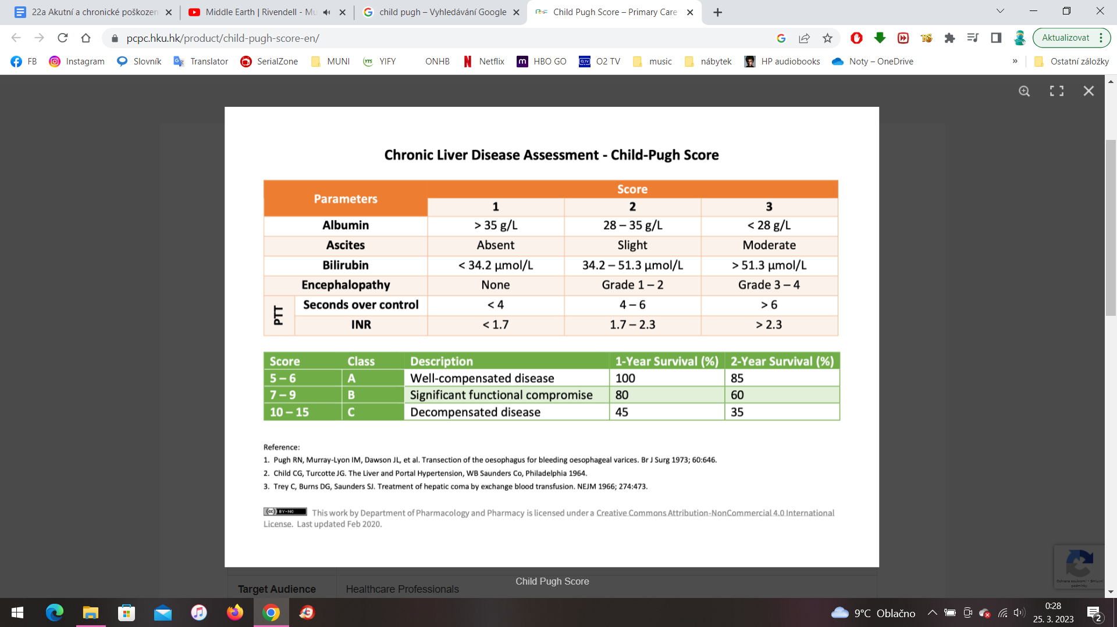

**Alkoholická cirhóza**

- typický obraz - hepatomegalie, pavoučkovité névy, palmární erytém, Dupuytrenova kontraktura, krvácivé projevy, otoky, ascites, úbytek svalové hmoty

- AST/ALT > 2, GMT

- terapie - abstinence, symptomatická, transplantace po 6 měsících abstinence

**Postvirová cirhóza**

- hepatitida B a C, vzácně jiné

**Primární biliární cirhóza**

- chronický autoimunitní granulomatózní zánět intrahepatálních žlučových cest s cholestázou

- ženy (9:1) středního věku, typický je pruritus

- antimitochondriální protilátky (AMA), laboratorně známky cholestázy, histologie

- často sdruženo s jinými AI

- terapie - kys. ursodeoxycholová, cholestyramin (pruritus), SKS a imunosupresiva (azathioprin, cyklosporin), transplantace

**Sekundární biliární cirhóza**

- chronická obstrukce žlučových cest > 6 měsíců

- typicky cholestáza, pruritus, deficit vitamínů rozpustných v tucích

- příčiny - choledocholithiáza, chronická pankreatitida, ca hlavy pankreatu, cholangiokarcinom, cystická fibróza

- terapie - obnovení průchodnosti ŽC - stent, chirurgická drenáž

**Primární sklerozující cholangoitida**

- progresivní autoimunitní zánět intra- i extrahepatálních žlučovodů s chron. cholestázou a vznikem sekundární biliární cirhózy

- muži mladšího věku (25-35 let), až 80% asociováno s ulcerózní kolitidou, riziko kolorektálního ca a cholangiokarcinomu → kolonoskopie

- diagnostika - spojení s UC, cholestatické enzymy, UZ, klíčová MRCP

- terapie - UDCA, cholestyramin, transplantace (riziko recidivy ve štěpu)

**Kardiální cirhóza**

- chronické pravostranné srdeční selhání s venostázou

**6) Cévní onemocnění jater**

- mohou postihovat oba žilní systémy, vedou k jaterní fibróze ne k cirhotické přestavbě

**Budd-Chiariho syndrom**

= porucha odtoku krve z jater na podkladě trombózy jaterních žil (event. VCI až do P síně)

- často projev hyperkoagulačního stavu (antifosfolipidový sy, malignity, infekce)

- diagnostika - doppler UZ, CT s kontrastem

- terapie - trombolýza do 3 týdnů, angioplastika, TIPS

**Veno-okluzivní nemoc**

- postižení terminálních venul a jaterních sinusů

- etiologie - užívání pyrolizidinových alkaloidů (čajové směsi) nebo chemoterapie (nejčastěji časně po transplantaci kostní dřeně)

**Trombóza portální žíly**

- často spojena s malignitou, pozdním následkem kavernomatózní transformace

**Hypoxické postižení jater**

- 80% městnavé srdeční selhání, akutně při IM pravé komory, výjimečně arytmie, hypotenze

**7) Jaterní abscesy**

- často sekundárně při onemocněních střeva - m. Crohn, divertikulitida

- nejčastěji G- střevní bakterie, anaeroby, vzácně echinokokové cysty

- klinika - horečka, bolesti v P podžebří, sepse

- aspirace/drenáž pod UZ/CT kontrolou, ATB dle citlivosti (do kombinace metronidazol na anaeroby)

**8) Metabolické choroby jater**

- vrozená onemocnění, kromě níže uvedených také deficit alfa1-antitrypsinu (spojeno s emfyzémem), glykogenózy, cystická fibróza

**Wilsonova choroba**

- AR dědičné onemocnění, defekt membránového přenašeče pro měď, snížená exkrece a hromadění ve tkáních (játra, mozek)

- klinika - jaterní cirhóza s příznaky portální hypertenze, neurologické (extrapyramidový sy), psychiatrické (deprese, fobie), Kayser-Fleischerův prstenec, hemolýza, asi 5% fulminantní forma

- laboratoř - pokles ceruloplasminu, vyšší volná Cu a odpady v moči, obsah Cu v sušině jaterní tkáně při biopsii

- penicilaminový test - zvyšuje vylučování do moči

- terapie - chelatační látky (penicilamin), zinek (snižuje vstřebávání ve střevě), pyridoxin, u fulminantních a pokročilých forem transplantace

**Hemochromatóza**

- AR monogenně dědičné onemocnění (HEF gen), zvýšené vstřebávání železa (cca 2x)

- akumulace v hepatocytech, cholangiocytech, beta bb pankreatu, kardiomyocytech, gonadotropních bb hypofýzy, epiteliích kloubů, kůže

- klinika - hepatomegalie, jaterní cirhóza, pigmentace kůže, DM (“bronzový diabetes”), kardiomegalie, impotence/amenorea, častěji hepatocelulární ca

- diagnostika - zvýšená saturace transferinu, elevace ferritinu (nad 700 mg/l), zvýšený obsah Fe v sušině při jaterní biopsii

- terapie - venepunkce, chelatační látky (deferoxamin)

**Jaterní porfyrie**

- AD dědičnost, hromadění prekurzorů hemu v játrech

- klinika - bolesti břicha, neuropsychické symptomy

**9) Toxická a poléková postižení jater**

* primární hepatotoxiny (průmyslová rozpouštědla, paracetamol, muchomůrka zelená)

- zonální nekrózy do několika dnů, závislost na dávce → akutní selhání

* potenciální (idiosynkratické) hepatotoxiny

- po relativně dlouhé době, nezávisí na dávce → projevy různé

- fokální hepatitidy - ASA, oxacilin

- chronické hepatitidy (amiodaron, isoniazid, methyldopa)

- cholestáza - estrogeny, androgeny, anabolické steroidy

- granulomatózní změny

- fibróza (MTX, hypervitaminóza A)

- adenomy (HAK)

- trombózy jaterních žil (HAK, azathioprin)